CÔNG ĐOÀN TRƯỜNG MN BẮC CẦU
THAM DỰ HỘI NGHỊ TỔNG KẾT PHONG TRÀO THI ĐUA
“GIỎI VIỆC NƯỚC, ĐẢM VIỆC NHÀ” NĂM 2022
CỦA LIÊN ĐOÀN LAO ĐỘNG QUẬN LONG BIÊN

Danh hiệu "Giỏi việc nước, đảm việc nhà" là phần thưởng quý giá, là động lực để cô cố gắng mỗi ngày. Chúc cô giáo Hiền Lương sẽ luôn hạnh phúc, thành công hơn nữa trong mọi lĩnh vực.

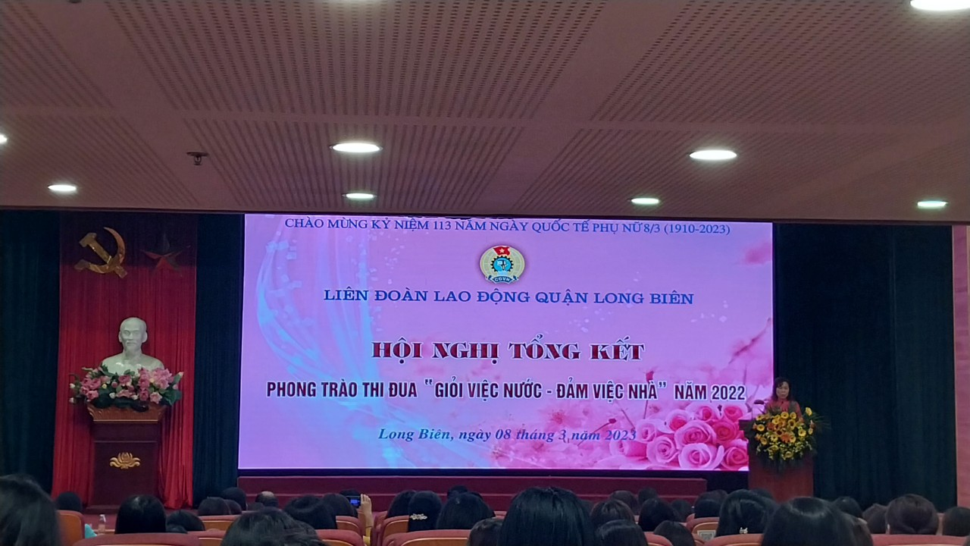

Những năm qua, phong trào thi đua “Giỏi việc trường - Đảm việc nhà” thu hút đông đảo nữ giáo viên trong toàn ngành giáo dục tham gia. Thông qua phong trào thi đua đã xuất hiện nhiều tấm gương tiêu biểu được các cấp, các ngành tuyên dương, khen thưởng. Sáng ngày 8/3, tại hội nghị kỷ niệm 113 năm ngày Quốc tế phụ nữ 8/3 và 1983 năm khởi nghĩa Hai Bà Trưng; gặp mặt nữ cán bộ Công đoàn cơ sở; biểu dương nữ công nhân, viên chức, lao động (CNVCLĐ) tiêu biểu trong phong trào thi đua “Giỏi việc nước, đảm việc nhà” năm 2022 do Liên đoàn Lao động (LĐLĐ) quận Long Biên tổ chức. Cô giáo Cao Thị Hiền Lương của Trường Mầm non Bắc Cầu là một trong những tấm gương được vinh danh trong hội nghị ấy.
Với vị trí được phân công, cô đã luôn cố gắng vượt qua khó khăn, gương mẫu trong công việc, chủ động sắp xếp thời gian khoa học, hợp lý đảm bảo hoàn thành nhiệm vụ được giao, trong công tác chuyên môn cô luôn có nhiều ý tưởng sáng tạo, hoạt động sôi nổi trong phong trào thi đua, giúp đỡ đồng nghiệp cùng tiến bộ.
Không chỉ giỏi việc trường, cô còn là người con hiếu thảo, người vợ, người mẹ mẫu mực trong gia đình, bố trí, sắp xếp thời gian khoa học để đồng hành cùng chồng xây dựng tổ ấm gia đình hòa thuận chăm lo, phát triển kinh tế gia đình, nuôi dạy 2 con chăm ngoan, học giỏi.
Danh hiệu "Giỏi việc nước, đảm việc nhà" là phần thưởng quý giá, là động lực để cô cố gắng mỗi ngày. Chúc cô giáo Hiền Lương sẽ luôn hạnh phúc, thành công hơn nữa trong mọi lĩnh vực.
Ngoài lễ trao tặng danh hiệu “Giỏi việc nước, đảm việc nhà” thì các đoàn viên công đoàn còn được tham dự hội nghị, nói chuyện chuyên đề “Nghệ thuật giữ gìn mái ấm gia đình và nuôi dạy con cái” của thạc sĩ/ bác sĩ Mai Xuân Phương. Tại buổi nói chuyện, thạc sĩ/bác sĩ Mai Xuân Phương đã chia sẻ với các đoàn viên công đoàn các kiến thức về sức khỏe, về nghệ thuật giữ gìn mái ấm hạnh phúc gia đình, các kiến thức về phòng, chống tệ nạn ma túy, mại dâm và HIV/AIDS, kiến thức về tình yêu thời học đường và định hướng tuổi học trò… Buổi trò chuyện ngắn ngủi nhưng đã để lại rất nhiều ấn tượng sâu sắc và kiến thức bổ ích đối với các đoàn viên công đoàn quận Long Biên.
Sau đây là một số hình ảnh trong hội nghị:

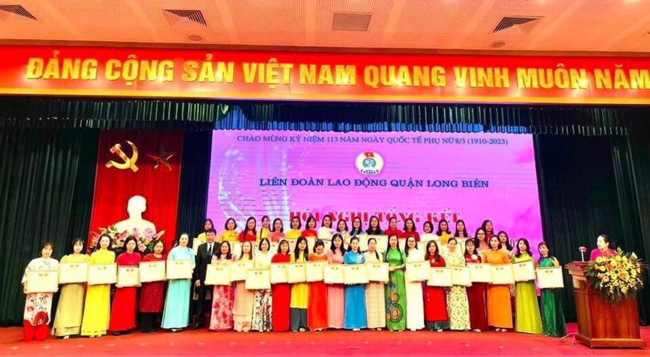
Nữ cán bộ, công chức, viên chức tiêu biểu được vinh danh
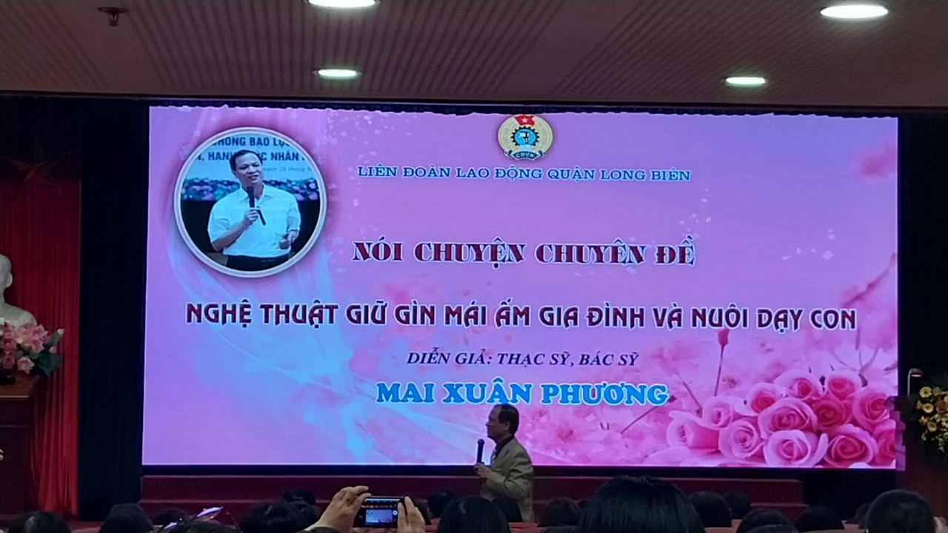
Hình ảnh Thạc sĩ/ Bác sĩ Mai Xuân Phương chia sẻ về nghệ thuật giữ gìn mái ấm gia đình và nuôi dạy con cái

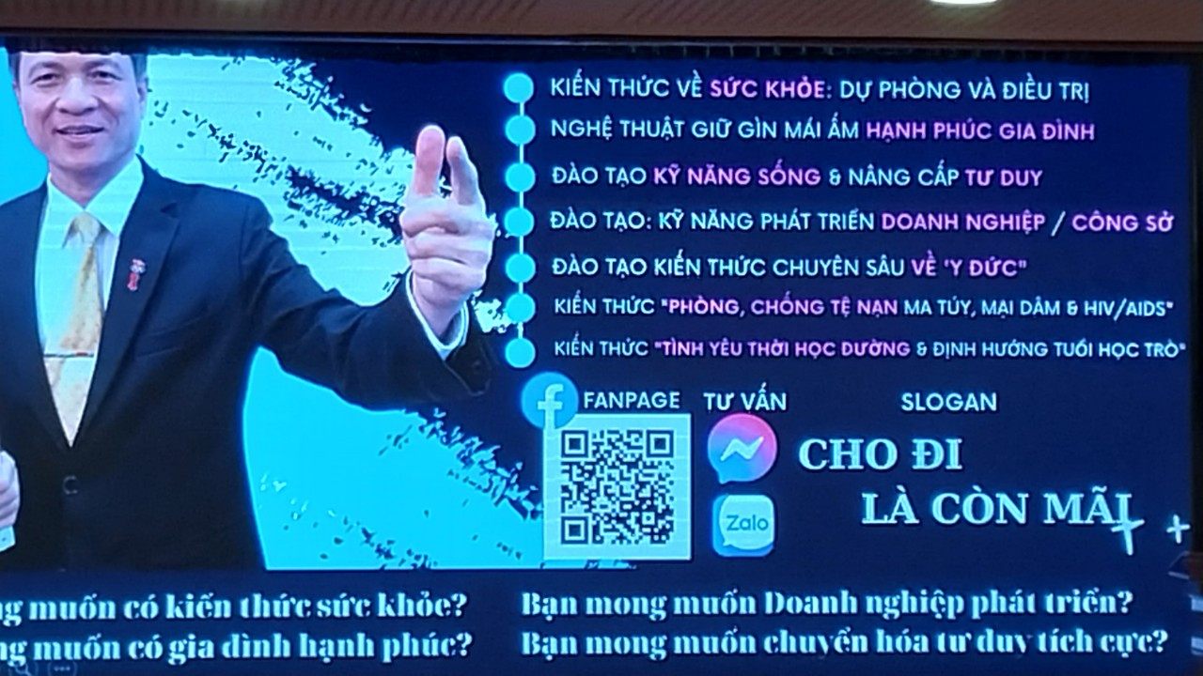
Các nội dung được Bác sĩ Mai Xuân Phương chia sẻ trong buổi nói chuyện

